„MIRIAM-Bildungsprojekt zur Frauenförderung“, Nicaragua
Der Verein MIRIAM-Bildungsprojekt zur Frauenförderung vergibt jährlich rund 50 Stipendien an Frauen aus wirtschaftlich schwierigen Verhältnissen in Nicaragua und Guatemala, die sozial engagiert sind, eine klare Vorstellung von ihrer beruflichen Zukunft haben und ihren Studienerfolg nachweisen können. Spezielle Unterstützung gilt Frauen aus ländlichen Gebieten, indigenen Frauen (Mayas) und alleinerziehenden Müttern. Die Stipendiatinnen werden in begleitenden Workshops zu Promotorinnen für Gewaltprävention ausgebildet.
Seit 2013 werden Frauen und Mädchen, die Überlebende innerfamiliärer oder sexueller Gewalt sind, beim Aufbau neuer Lebensprojekte “Proyectos de Vida“ unterstützt. Dabei erhalten sie eine Förderung zur Absolvierung ihrer formellen Schulbildung (Guatemala) bzw. Berufsbildung (in Nicaragua, Unterstützung von Adveniat), des Weiteren psychologische Betreuung in Selbsthilfegruppen zur Bewältigung ihrer traumatischen Erfahrungen und monatliche Workshops zu Gender und Frauenrechten zur Stärkung ihres Empowerments.
Außerdem führt MIRIAM ein Programm für die Stärkung und Durchsetzung der Rechte von Frauen, Kindern und Jugendlichen in den Landgemeinden im Norden des Dptos. von Chinandega in Nicaragua durch und setzt sich speziell gegen innerfamiliäre und sexuelle Gewalt und gegen Menschenhandel ein. Die Anwältinnen und Psychologinnen des Projekts bieten von Gewalt Betroffenen rasche und effiziente Unterstützung und führen im Projektgebiet eine Reihe von Workshops zur Gewaltprävention durch.
Dem MIRIAM-Projekt als Gesamtorganisation wurde 2011 der Menschenrechtspreis der Landesregierung Steiermark, Österreich verliehen.

Porträt Dr. Doris Huber
Mag. Dr. theol. Doris Huber, geb. 1958 in Wien, Studium der katholischen Theologie in Wien, verheiratet, 2 erwachsene Söhne.
1989 Gründerin von „MIRIAM-Bildungsprojekt zur Frauenförderung“ in Nicaragua.
Seitdem Geschäftsführerin des Vereins in Österreich, lebt und arbeitet in Klosterneuburg, Niederösterreich und in Managua sowie in Somotillo, Dpto. von Chinandega, Nicaragua.
Trägerin des Ehrenzeichens der Republik Österreich für herausragende ehrenamtliche Tätigkeit in der Entwicklungszusammenarbeit und Gewinnerin des „Herta-Pammer-Preises 2011“ der katholischen Frauenbewegung Österreichs – kfbö in der Sektion Wissenschaft.
Arbeits- und Forschungsschwerpunkte: Feministische Befreiungstheologie in Lateinamerika, Projekte für die Förderung von höherer Bildung und Berufsbildung von Frauen, Förderung und Durchsetzung von Frauenrechten in Nicaragua und Guatemala.
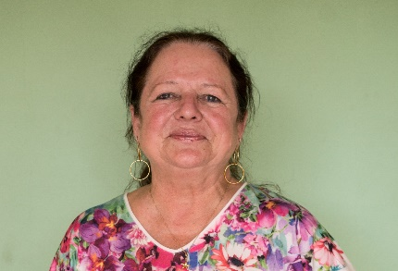 Doris Huber

